Урок – контрольная работа
Тема: « Основы логики и логические основы компьютера».
Учитель: Сегодня у вас на уроке будет контрольная работа по теме «Логика». Вы должны будете показать мне свои знания по данной теме. План нашего урока таков: сейчас вы возьмете свои учебники и повторите основные определения, которые даны в этой главе. Затем вы сядете за свои компьютеры и мы приступим к работе. За каждый правильно набранный вами ответ вы будете получать баллы.
Но для начала я вам напомню некоторые правила оформления: между словами один пробел, запятая ставится сразу после слова, только потом ставится пробел и печатается новое слово, дефис ставится: слово пробел, затем дефис опять пробел и следующее слово. Ответ вы набираете только прописными буквами. Иначе компьютер не будет считать вам баллы, даже если ответ правильный. Так, что будьте внимательны. Начнем.
Практическая работа за компьютерами (20-25 мин).
Учитель: Садитесь за ваши компьютеры, посмотрите на доску здесь я написала вам адрес: сетевое окружение/teach 208/ диск D/ Огородников/evo 2003/ Практика/ Канищева/ oc-test.
Ученики: Садятся за компьютеры, открывают документ «oc-test». 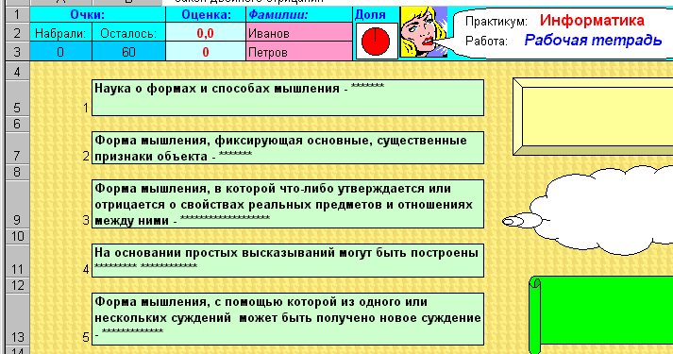
Учитель: Приступим к нашей контрольной работе, все готовы. Внимание вначале зарегистрируйтесь, если вы сидите по двое за одним компьютером, то впишите две фамилии. В зеленом поле вместо звездочек нужно набрать ответ, небольшая подсказка количество звездочек соответствует количеству букв в ответе. Вы стираете звездочки и на их месте набираете ответ. Например давайте рассмотрим первое предложение
«Наука о формах и способах мышления - ******», какое слово зашифровано здесь.
Ученики: Логика (Самостоятельно набирают ответ первого предложения ).
Учитель: Теперь по аналогии выполняете самостоятельно следующие задания.
Текст заданий:
1. Наука о формах и способах мышления - ******
2. Форма мышления, фиксирующая основные, существенные признаки объекта - *******
3. Форма мышления, в которой что-либо утверждается или отрицается о свойствах реальных предметов и отношениях между ними - *******************
4. На основании простых высказываний могут быть построены ********* ************
5. Форма мышления, с помощью которой из одного или нескольких суждений может быть получено новое суждение - *************
6. Значения логических переменных - ****** и ****
7. Объединение двух или более высказываний в одно с помощью союза "и" называется **********
8. Объединение двух или более высказываний с помощью союза "или" называется **********
9. Присоединение частицы "не" к высказыванию называется ********
10. Каждое составное высказывание можно выразить в виде *********** *********
11. Для каждого логического выражения можно построить таблицу **********
12. Логические выражения, у которых последние столбцы таблиц истинности совпадают, называются *************
13. Логическая функция образуется соединением двух высказываний в одно с помощью оборота речи "если…, то…" называется ************
14. Логическое равенство или ***************
15. Закон ********* А=А
16. Высказывание не может быть одновременно истинным и ложным - закон **************
17. Высказывание может быть либо истинным, либо ложным, третьего не дано - закон ********** ********
18. Если дважды отрицать некоторое высказывание, то в результате получим исходное высказывание - закон ******** *********
19. А&В=В&А закон ***************
20. (А&В)&С=А&(В&С) закон ****************
21. (А&В)v(А&С)=А&(ВvС) закон ****************
Учитель: Наша контрольная работа окончена, я даю вам несколько минут, чтобы вы проверили себя. Посмотрите сколько очков вы набрали и какую оценку заработали.
Ученики: Проверяют орфографию и оформление, исправляя свои ошибки.
Учитель: Просматривает работы учащихся и ставит оценки в соответстующие ячейки таблицы, в файл ocenka.xls, показывая все на демонстрационном экране).
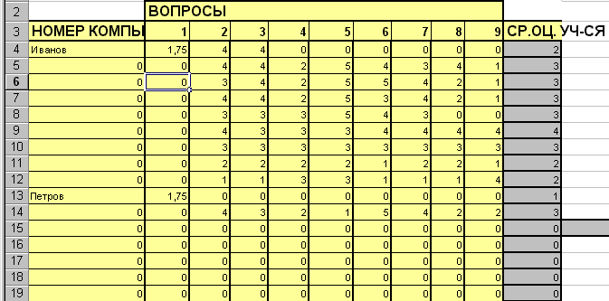
Учитель: Ребята, сядьте за центральные столы. Давайте подведем наши итоги. Внимание правильные ответы: (перечисляет их)
- логика
- понятие
- высказывание
- составные высказывания
- умозаключение
- истина и ложь
- конъюнкция
- дизъюнкция
- инверсия
- логического выражения
- истинности
- равносильными
- импликацией
- эквивалентность
- А=А
- непротиворечия
- исключения третьего
- двойного отрицания
- закон коммутативности
- закон ассоциативности
- закон дистрибутивности.
Учитель: Посмотрите на демонстрационный экран. Здесь вы видите кто как справился с заданием и какую оценку он получил сегодня на уроке. Некоторые справились с работой отлично, остальные получили хорошие оценки это значит, что нужно поработать дополнительно, чтобы результаты их улучшились. Обратите внимание в дальнейшем на свои недочеты в знаниях и умениях. На этом наш урок окончен. До свидания.

